CAMPO ELETTRICO E FORZA ELETTRICA :
problema svolto
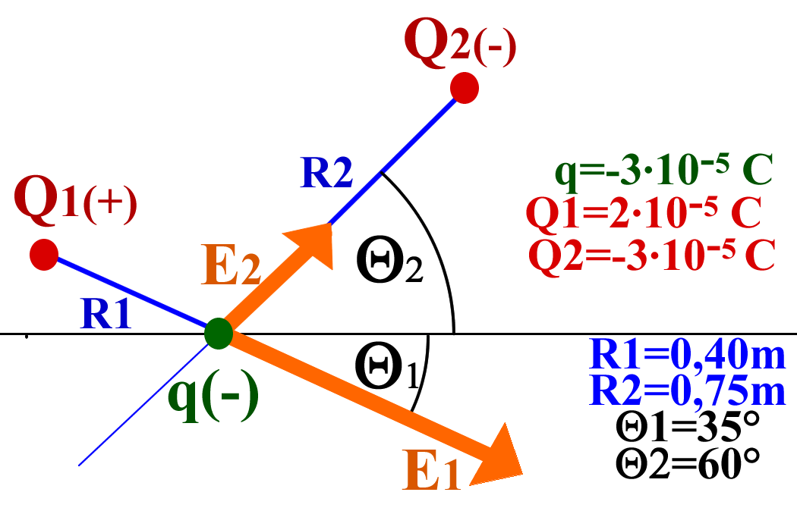
In altri appunti abbiamo definito cosa sono la forza elettrica ed il campo elettrico: in classe abbiamo svolto alcuni semplici esercizi per impratichirci con questi due vettori. Adesso vediamo di riassumere con un breve esempio come eseguire il calcolo di forze elettriche e campi elettrici.
Supponiamo di avere due cariche agenti, Q1 e Q2, ed una carica subente, q (vedi figura 1).
Voglio conoscere il valore del campo elettrico (Etot) e della forza elettrica (Ftot) che si applicano su q. Lo schema per la soluzione del problema è lo stesso di quello visto a lezione:
Figura 1: le dimensioni non sono in scala ma sono solo indicative della posizione e delle direzioni degli oggetti.
- Disegno della direzione e del verso di E1 , E2
- Calcolo del modulo di E1 , E2
- Calcolo delle componenti di E1 , E2: cioè, calcolo di E1x , E1y e di E2x , E2y
- Calcolo delle componenti del campo elettrico totale agente su q, cioè calcolo di Etotx e Etoty
- Calcolo di Ftotx e Ftoty
- Calcolo del modulo di Ftot e dell’angolo di Ftot
Disegno della direzione e del verso di E1 , E2: la direzione è sempre radiale, cioè è sempre quella congiungente Q e q. Il verso è uscente per Q1 (Q1 positivo) ed entrante per Q2 (Q2 negativo). Nota che per quanto riguarda il verso di E, il segno della carica subente q non ha alcuna importanza. Come mai? Pensaci…
Calcolo del modulo di E1 e E2: si usa la formula di Coulomb applicata al campo elettrico, cioè senza la carica subente q. |E| = K⋅Q/R² → |E1| = 1,13⋅10⁶ N/C ; |E2| = 4,80⋅10⁵ N/C
Calcolo delle componenti di E1 , E2: E1x = |E1|⋅cos(ϑ1) = 9,22⋅10⁵ N/C ; E1y=-|E1|⋅sen(ϑ1) = -6,45⋅10⁵ N/C . E2x = |E2|⋅cos(ϑ2) = 4,80⋅10⁵ N/C ; E2y=|E2|⋅sen(ϑ2) = 4,16⋅10⁵ N/C . Nota bene: si capisce che il segno di E1y è “-“ soltanto grazie al disegno!
Calcolo delle componenti del campo elettrico totale agente su q: Etotx = E1x + E2x = 1,16⋅10⁶ N/C ; Etoty = -2,29⋅10⁵ N/C
Calcolo di Ftotx e Ftoty: adesso calcoliamo la forza elettrica Ftot prodotta dal campo elettrico Etot sulla carica subente q. Come già sappiamo, vale l’eq. E = F/q → F=q⋅E .
Ftotx = -3⋅10⁻⁵ C⋅Etotx = -34,9N ; Ftoty = -3⋅10⁻⁵ C⋅Etoty = 6,88N

Calcolo del modulo di Ftot e dell’angolo ϑtot: esprimere un vettore secondo le sue componenti x ed y (ed eventualmente z) significa esprimerlo in coordinate cartesiane; spesso però è più utile descriverlo secondo le coordinate polari, cioè specificando il modulo e l’angolo della direzione del vettore. Con un rapido calcolo, usando i valori di Ftotx e Ftoty, abbiamo che:|Ftot| = 35,5N (dal Th. di Pitagora) ; ϑtot=11,2° (usando le eq. trigonometriche. Quali? Riguardati gli appunti, asino!)

Negli appunti “CAMPO ELETTRICO” e “CAMPO ELETTRICO: un punto di vista differente da quello del Prof”.

